　　　　　２０２２年　１１月 　1　日

自治労神奈川県立病院機構労働組合

第１２７号

　　　　　　　　委員長　村田　智津

横浜市中区日本大通り１

（本庁舎地下南西角）

☎045-201-2961

　　　　　　　　　　　　　　　　　　　　　　　　　　　　　　２０１３年１２月　１日



　　　　　　　　　　　　　　　　　　　　　　　　　　　　　　　　　自治労神奈川県立病院機構労働組合



　　　　　　　　　　　　　　　　　　　　　　　　　　　　　　　　　　　　　　　　　　　第　７１　号



　　　　　　　　　　　　　　　　　　　　　　　　　　　　　　　　　　　　　　　　委員長：永井　美徳



2022年度　基本要求の提出交渉を実施しました（１０月２８日）

自治労病院機構労組は、10月28日(金)、2022年度の基本

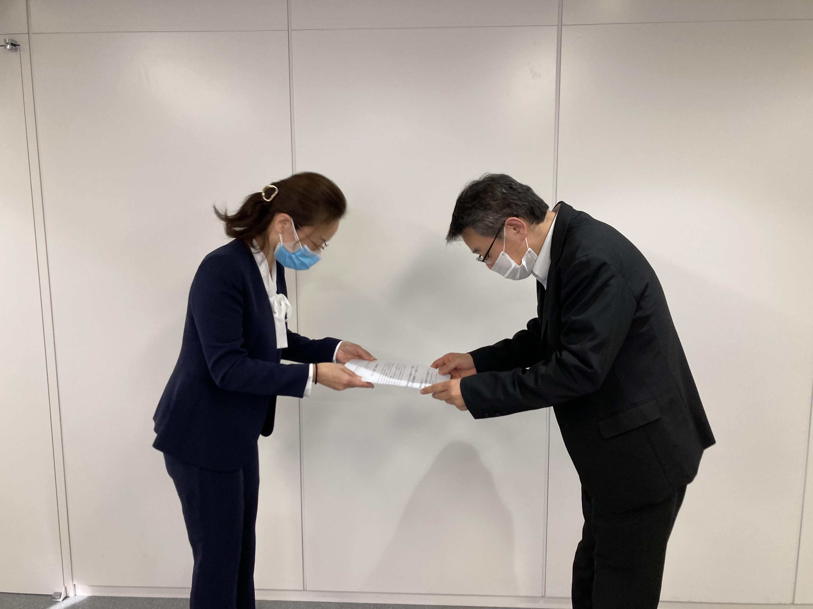

要求書を機構本部に提出しました。コロナ禍で重要な役割を

果たしている県立病院で懸命に働く職員の労働環境のさらな

る改善に向け、機構本部はより一層取り組むよう訴えました。

　機構本部からは現時点での考え方として、①人事配置につ

いては業務の必要性に基づき検討・判断する、②給料手当に

ついては法令等に基づき国や県の動向や民間実態を踏まえて

考えたい、③勤怠システムでのデータは機構本部で活用して

基本要求書を手交する村田委員長

いるが、時間外手当は適切に支給されていると認識している、　　　　（受取る両角人事部長）

④年休取得は労務管理研修で指導監督者の意識改革に取り組み、取得促進に努めたい、⑤適切かつ必要な昇任・昇格を実施している、といった回答があり、さらに、⑥定年引上げは県の制度に準じて制度設計を行いたい、⑦宿日直問題については当直業務の実態把握を行い、引き続き適切な対応をしていきたい、⑧足柄上病院の２交替勤務については状況は改善しつつある、といった認識を示しました。

　今期の重点要求項目、新規要求項目は次のとおりです。

◎ コメディカル職種の６級部長の確保

◎ 医２給料表４級の号級追加、昇給・昇格等処遇の改善

◎ 昇任・昇格基準の明確化、人事評価の本人開示の徹底と評価者面接指導の実施

〇 各病院に臨床工学技士の科長１名配置（適任者の条件開示）、「特別主任」等の不明瞭な「職名」の撤廃

〇　足柄上病院の病棟建て替えに際しての放射線科配置変更に伴う必要人員の確保

〇　育児介護休業法改正に伴う育休取得の促進、代替要員等必要人員の確保、マタハラ防止徹底

〇 定年引上げに際して60歳までの給与水準の維持、県に準じた定年引上げの実施、病院機構における具体的内容を早急に提示し、労働組合と協議

〇　通勤手当の全額支給、認定条件の改善、交通用具利用者手当での燃料代高騰への迅速対応

〇　勤怠システム導入結果、時間外勤務状況を開示し、組合と協議

〇　コメディカル職種の当直明け午後勤務に関し、当該職員の労働条件を後退させない取扱いと組合との協議による取扱いの合意

〇　有給休暇の計画的な取得の進行管理の実施、コロナ禍で厳しい業務の看護職場へ特段の配慮

〇　足柄上病院の夜勤２交替勤務に必要な人員の確保、臨床工学技士の配置と増員（足柄上病院、がんC、こども医療C、循環器呼吸器病C）

〇　宿日直業務を労働基準監督署許可内容と合致した内容に早急整備

＜今後のスケジュール＞

11月14日（月）基本要求回答交渉

11月18日（金）　　〃　 最終交渉

※定年引上げに関しては、この基本要求（賃金確定）交渉終了後も、１２月の最終交渉に向けて交渉の予定

＜参考＞「特別主任」等の不明瞭な職名は次の要綱により、院内発令されています。

組織規程に規定する職以外の職の任命に係る取扱い要綱

1. この要綱は、地方独立行政法人神奈川県立病院機構組織規程第21条の規定に基づき理事長が任命する

もの（以下「正式発令」という。）のほか、組織規程第15条第２項に規定する総長等（以下「所属長」とい

う。）が実施する職の任命（以下「院内発令」という。）に関し、必要な事項を定めるものとする。

1. 院内発令は、次の各号のいずれかに該当する場合、実施できるものとする。

（１）組織規程に位置づけがない組織における職を命ずる場合

（２）職員の組織内における役割と責任の明確化のため正式発令とは別に院内発令により職を命ずる場合

第３条 院内発令による職名は、次の各号に限り適用することができる。

1. 職員録 （２）座席表 （３）所属施設内での表示 （４）名刺類 （５）その他理事長が特に認める場合

第４条　所属長は、院内発令を実施する場合、原則として、発令の２週間前までに人事部長に届出しなければならない。

２ 人事部長は前項の届出があった場合、必要に応じて当該届出のあった発令内容について協議することができる。

附 則 この要綱は、平成27年４月１日から施行する。

【参考：県労連の2022確定闘争交渉】

★今期の人事委員会勧告のポイント

・月例給の公民格差1,064円（0.27％）解消のため、給料表の引上げとともに、地域手当を12.05％に引き上げ、一時金を0.10月引き上げて4.4月に

・給与カーブの見直しとして、令和５年４月１日から、地域手当を12.09％に引上げ

　10月19日（水）副知事要求提出交渉

　10月21日（金）副知事回答交渉、第１回幹事団交渉

　10月25日（火）県労連支部代交渉

　10月27日（木）第２回幹事団交渉

　11月 ２日（水）第３回幹事団交渉、県労連総決起集会

　11月 ９日（水）県労連最終交渉

　11月11日（金）戦術配置

・主な要求内容（〇）と当局回答（●）

　１　新型コロナウイルス感染症対応

　　〇コロナ対策本部へは応援職員派遣でなく人事異動で職員配置を

　　●応援体制は最多時の約600名から約300名に縮小、今後も国の動向等を注視し適切に対応

　２　賃金水準

　　〇物価上昇を加味した水準に引き上げ、プラス勧告をすみやかに実施し年内に差額支給を

　　●人勧尊重の姿勢は変わらないが、交渉課題全体を含め話し合うため、まだ完全実施は明言できず

　　〇通勤手当は新幹線鉄道等利用者の対象要件を緩和し、交通用具利用者の手当額引き上げを

　　●新幹線等利用を要するほど困難な事情があるとは言えず見直し困難。自家用車利用の場合、車の燃費率は改善しているので直ちに手当額改善の必要なし

　　〇一時金の引上げは期末手当で。また勤勉手当の成績率拡大・強化を行わないこと

　　●人事委は勤務実績の給与反映推進に言及している。成績率はしかるべき場で具体的に提案したい

　３　再任用職員、臨時的任用職員、会計年度任用職員の賃金・労働条件

　　〇再任用職員の一時金支給月数を常勤同様にし、生活関連手当の支給を。定年引上げに際して、再任用短時間勤務職員の格付けを行(1)５級水準に改善すること

　　●再任用職員等の給与等は国等の均衡を踏まえ措置してきた。暫定再任用職員は定年引上げ後の60歳超職員と給与格差が生じるが、再任用職員は退職後の１年任用で制度が異なるため現時点での改善は困難

　　〇臨時的任用職員の経験に応じた級・号級格付けをし、年休を常勤職員と同様に。

　　●臨任職員の年休はすでに県独自措置を実施、常勤職員と同日数とすると却って均衡を欠き、拡充困難

　４　労働時間の短縮・休暇制度の拡充

　　〇時間外労働の上限規制のあり方を含め検証を

　　●本年度すでに100時間超の時間外勤務が出たことは重く受け止めている。徹底的な業務見直しという方針を踏まえ、引き続き時間外勤務に関する手続きの周知徹底等に取り組む。

　　〇結婚休暇の取得可能時期の延長や運用を改善すること

　　●結婚休暇は国では土日通算で５日、県は非通算で５日と国を上回っており、これ以上の措置は困難

　５　仕事と家庭の両立支援の拡充

　　〇家族看護休暇を特別休暇として新設を。また子の看護休暇の日数拡大と対象年齢の引上げを

　　●これまで不妊治療休暇の新設等の改善を実施、引き続き環境整備に努める。子の看護休暇の対象年齢は国が小学校就学前なのに対し、県は義務教育終了前までとなっており、これ以上の措置は困難

　　〇現在１歳半まで取得できる育児休暇を義務教育終了時まで延長すべき

　　●他県の例も承知しているが、国は１年未満となっており国を上回っているため拡大は困難

ユニオンＣａｆé　　の　お知らせ

自治労ユニCafé“なんでも相談室の看板を掲げ

11：30～13：０0までの1.5時間開きます。

|  |  |  |  |  |  |
| --- | --- | --- | --- | --- | --- |
| 所属名 | 1１月 | 1２月 | １月 | 会場 |  |
| 足柄上病院 | ８日 | ６日 | １０日 | 研修室２ | 第１火曜日が目安 |
| こども医療C | ２５日 | ２３日 | ２７日 | 図書カンファ室 | 第４金曜日が目安 |
| がんセンター | １７日 | １５日 | １９日 | 504会議室 | 第３木曜日が目安 |
| 循環器呼吸器病C | １１日 | ９日 | １３日 | 小会議室３ | 第２金曜日が目安 |

どうぞ、時間を作って遊びにでも来てください。歓迎します。